­

Catarina Nabais, 21478, Turma A

Docente: Professor Sérgio Pinto



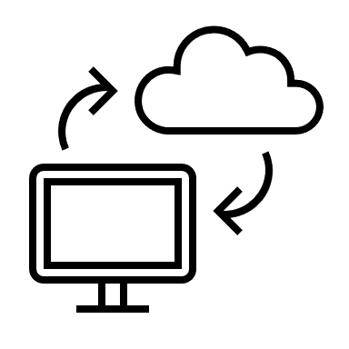

Computação em Nuvem

Breve Introdução à

ìndice

Sumário 2

Introdução 2

1. O que é a Computação na Nuvem? 3

*Data center* 3

Principais Benefícios 3

Para clientes 3

Para fornecedores 4

Para ambos 4

Principais Usos 4

2. Modelos de serviços de computação na nuvem 4

Software as a Service (SaaS) 5

Platform as a Service (PaaS) 5

Infrastructure as a Service (IaaS) 5

3. Segurança 6

Problemas e soluções 6

4. Virtualização 7

Conclusão 9

Bibliografia 9

Glossário 9

# Sumário

A computação em nuvem surge como consequência da evolução tecnológica, um serviço resultante da virtualização de sistemas, recursos e serviços. Permite uma gestão flexível de recursos e um reduzido custo operacional, visionando um sistema “pague o que usar”.

O presente trabalho discute o tema da tecnologia de computação em nuvem, explorando a sua génese e potencialidades, as suas principais vantagens e usos, assim como explorar métodos a adotar na garantia de segurança.

**Palavras-chave:** Computação na nuvem, *software*, *hardware*, *cloud computing*, *datacenter*, SaaS, PaaS, IaaS.

# Introdução

Que inovações advêm do desenvolvimento da tecnologia? Como se torna a computação em nuvem um passo essencial para um futuro tecnológico e empresarial mais acessível, económico e que satisfaça as necessidades de um cliente cada vez mais exigente?

O objetivo deste trabalho é responder a estas perguntas, através de uma breve introdução da tecnologia de computação em nuvem. Explicitará o conceito básico de computação em nuvem, explorando as suas vantagens tanto para empresas como clientes individuais, e explicitará o conceito e aplicações da virtualização, assim como questões de segurança que desta originam.

O trabalho encontra-se organizado em 4 capítulos, sendo que o capítulo 1 introduz conceitos básicos, como a definição do que é um *data center* e da sua importância, e os principais usos e benefícios da computação em nuvem, tanto para clientes como para fornecedores.

No capítulo 2, abordar-se-ão os três principais serviços da computação em nuvem, sendo estes *Software as a Service*, *Platform as a Service*, e *Infrastructure as a Service*.

Já o capítulo 3, abordará questões de segurança e identificará problemas que dela advêm, ao mesmo tempo que aponta soluções.

Finalmente, no capítulo 4, aborda-se a temática da virtualização e conceitos essenciais como *Virtual Machines* e *Containers*, assim como uma comparação da arquitetura tradicional e virtual, e dos benefícios que a segunda providencia.

A metodologia utilizada centrou-se num resumo didático da matéria explicada nas aulas, enriquecida com uma pesquisa bibliográfica.

# O que é a Computação na Nuvem?

A tecnologia de computação na nuvem (*cloud computing*) define-se como o fornecimento de recursos de computação (*hardware* e/ou *software*) remotos (na “nuvem” ou “*cloud*”) via internet ou por ligações dedicadas, a clientes individuais ou empresas. Estes recursos podem ser dedicados, partilhados, físicos ou virtuais, e a sua disponibilização visiona o acesso a inovações mais rápidas, recursos mais flexíveis, e economias de escala.

Existem 3 tipos de *cloud*:

* *Cloud* privada: Virtualização de serviços via ligações dedicadas/redes privadas;
* *Cloud* pública: Virtualização de serviços pela internet;
* *Cloud* híbrida: Virtualização de serviços utilizando ambas a internet e redes privadas.

## *Data center*

O *data center* é onde a magia acontece. Define-se como um local físico onde estão guardados todos os componentes (*routers, servers*, sistemas de armazenamento, *application-delivery controllers,* etc) que possibilitam o fornecimento da generalidade de serviços IT, como transporte, *software*, gestão de redes e outros ao cliente final.

## Principais Benefícios

Impulsionada por um mercado de negócios cada vez mais competitivo, a computação na nuvem desenvolveu-se graças à emergente evolução tecnológica que originou virtualização de plataformas, Internet de maior velocidade, mecanismos de segurança mais desenvolvidos, e uma distribuição universal dos seus serviços.

*Cloud computing* constrói os seus alicerces na acessibilidade, aumento de produtividade e baixo custo, centrando-se assim em benefícios fiscais, operacionais, e de acessibilidade.

### Para clientes

**Redução de custos:** Ao disponibilizar recursos *hardware*/*software* remotos, a computação na nuvem elimina gastos de capital em compra, configuração e manutenção de *datacenters* ou plataformas *software*/*hardware* próprias e em custos operacionais de infraestruturas. Existe, portanto, uma grande minimização de custos, o que se torna extremamente benéfico para empresas com orçamento reduzido;



**Flexibilidade:** Ao eliminar a necessidade do cliente de adquirir plataformas de *hardware* e *software* próprias, possibilita a aceleração de expansões de capacidade, assim como o acesso de mais clientes aos seus serviços de nuvem. Tal adaptabilidade permite uma maior agilidade, facilitando a adaptação a mercados cada vez mais competitivos e transmutáveis;



 **Produtividade:** A computação na nuvem remove a necessidade de gerenciamento de funções que, deixando de estar ao cargo do cliente e possibilitando que este invista o seu tempo noutros objetivos, maximizam a produtividade.

### Para fornecedores

 **Escalabilidade:** Dimensionamento adaptável dos serviços de computação proporcionados. Estes serviços devem ser facilmente e rapidamente redimensionáveis, acompanhando a necessidade do cliente conforme a sua evolução;

**Velocidade:** Maioritariamente, são serviços automáticos e *on-demand*, sendo que a sua disponibilização é feita numa questão de minutos, possibilitando flexibilidade e alto desempenho ao cliente;



**Garantia de segurança:** Implementação de mecanismos de segurança eficazes e fiáveis, de modo a maximizar a credibilidade dos serviços prestados, garantindo assim a boa reputação do prestador de serviços, e a confortabilidade do cliente.



### Para ambos

**Desempenho:** Para o cliente: O tempo de acesso á infraestrutura na nuvem é minimizado; para o fornecedor: Garantia de capacidade e recursos, adaptando-se à evolução das necessidades do cliente; para ambos: Garantia de comunicação segura entre a rede do cliente e o serviço nuvem do fornecedor.



## Principais Usos

* Armazenamento, *backups*, e recuperação de dados;
* Criação e teste de aplicações (*apps*) na nuvem;
* Transmissão áudio e vídeo;
* Providenciar *software* e *hardware* on*-demand*.

# Modelos de serviços de computação na nuvem

Existem 3 tipos de modelos de serviços em *cloud computing*:

* Software as a Service (SaaS);
* Platform as a Service (PaaS);
* Infrastructure as a Service (IaaS)

## Software as a Service (SaaS)

SaaS caracteriza-se como a disponibilização de *software* de aplicações a partir da nuvem, ou seja, a infraestrutura e informação são completamente geridas e hospedadas, remotamente, pelo fornecedor. Deste modo, o cliente não terá que se preocupar com custos relacionados com, por exemplo, atualização de *software* e aplicação de *patches* de segurança.

O modelo SaaS identifica-se como o mais adequado a clientes cujo negócio se centraliza em questões operacionais que não abrangem manutenção do *software*. Isto porque este serviço dispensa investimento em infraestrutura local por parte do cliente, facilitando assim o acesso ao serviço, independentemente do dispositivo e da sua localização. Exemplos representativos são o Gmail, Google Docs, e o Office 365 da Microsoft.

## Platform as a Service (PaaS)

Neste modelo, o cliente tem a possibilidade de desenvolver e gerir os serviços, que por sua vez estão disponíveis numa plataforma disponibilizada pelo fornecedor. Assim, o cliente pode gerir o conteúdo/dados da infraestrutura, mas não se encarrega da sua manutenção ou hospedagem. Alguns exemplos destes serviços são Microsoft Azure, GitHub e Heroku.

## Infrastructure as a Service (IaaS)

Este modelo consiste no fornecimento de infraestrutura através de serviços *online*. São exemplos deste tipo de modelo os serviços DigitalOcean, Rackspace, e Amazon Web Services.

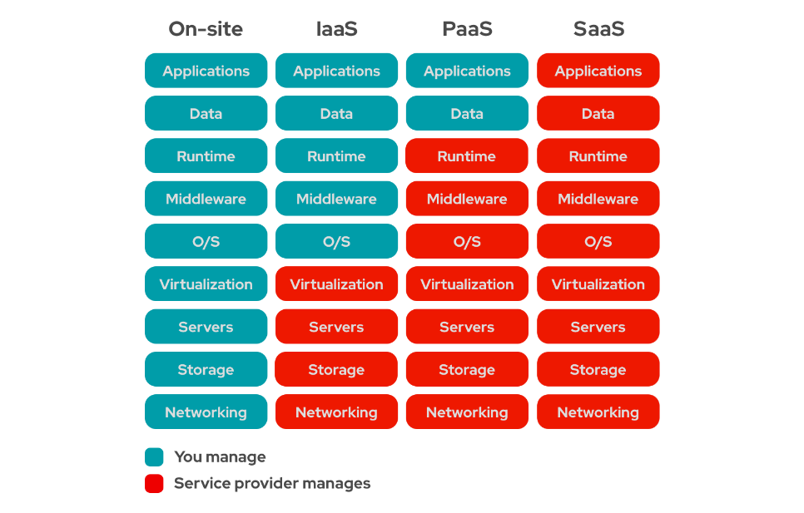

Figura 1. Representação gráfica do controlo do cliente/utilizador, referente a cada um dos modelos mencionados. A vermelho evidenciam-se os serviços controlados pelo fornecedor e a azul os a cargo do cliente. Note-se que, apesar dos serviços serem universalmente disponibilizados, o controlo que o cliente tem sobre estes difere em cada modelo.

# Segurança

Sendo a nuvem uma rede pública/privada, remota e cujo fluxo de informação ocorre via meios de transmissão diversos, uma das maiores preocupações na virtualização de recursos é a segurança de dados. Aumenta assim a necessidade de garantir a proteção de informação privada do cliente e a continuidade do seu negócio.

## Problemas e soluções

| Problema | Necessidade | Soluções |
| --- | --- | --- |
| Vulnerabilidade dos dados face a ataques de segurança, externos ou internos | Controlo de acesso aos recursos da nuvem, isolando dados de diferentes clientes | * Autenticar utilizadores externos de forma segura e utilizar *Firewall* para controlar o seu acesso * Autenticar os próprios clientes, para que não acedam a dados privados um dos outros * Separar e privatizar o fluxo de informação de cada cliente através do uso de VLANs distintas |
| Exposição dos dados nos meios de transmissão | Garantir a privacidade na comunicação | Implementar mecanismos de autenticação do cliente, encriptação para a proteção de dados, e controlo de integridade, realizados através do uso de VPN, que é obrigatório se o acesso for feito por redes públicas como a Internet |
| Perda de informação que impossibilita a continuidade do negócio | Disponibilidade de serviços e isolamento de falhas | * Aplicar mecanismos que administrem recursos partilhados (como CPU, discos, etc), para que uma falha num deles não afete vários clientes * Realizar *backups* periódicos de dados * Empregar um sistema redundante, de modo a duplicar componentes críticos e manter o sistema a funcionar caso exista falha num dos componentes |
| Dependência do cliente relativamente a falhas do fornecedor | Minimizar perda de controlo | Assegurar contratualmente a segurança, controlo, e direitos do cliente |

# Virtualização

O conceito de virtualização estabelece a fundação da computação em nuvem e classifica-se como a partilha de recursos por meio de infraestruturas virtuais.

Os pioneiros da virtualização foram os servidores, pináculos da arquitetura de rede tradicional. Com a crescente evolução tecnológica, procurou-se cada vez mais desenvolver uma arquitetura que permitisse uma virtualização de sistemas, funções e aplicações que fosse abrangente, completa, e facilitasse cada vez mais a acessibilidade.

Assim, aos ombros dos servidores, nasceram as várias aplicações de rede que permitem uma completa virtualização de funções, sistemas e aplicações. Tornou-se possível a virtualização de *hardware* de funções de rede, como por exemplo *routers*, *switch*, etc, um processo denominado de NFV (*Network Function Virtualization*).

Na arquitetura tradicional, era necessária a implementação de funções de rede num *hardware* dedicado. Numa arquitetura virtual, essas funções são remotas, configuradas sobre recursos de *hardware* partilhados por vários clientes.

Existe um *hypervisor*, que atua como um maestro, fazendo a orquestração entre o meio virtual e o físico, ambos providenciados pelo fornecedor ao cliente final.

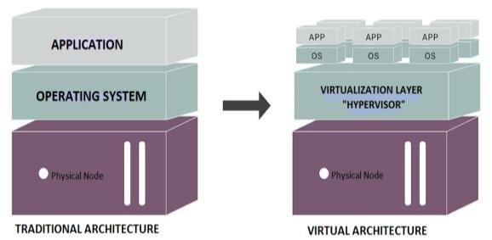

Figura 2, diagrama de uma arquitetura tradicional vs arquitetura virtual que possibilita a *Cloud*

A nuvem é um serviço que resulta da virtualização, onde o meio físico e virtual são fornecidos ao cliente. Nesta, o *software* pode ainda criar dois tipos de entidades: a **Máquina Virtual/*Virtual Machine* (VM)** e o **Contentor/*Container***.

Uma Máquina Virtual funciona como um emulador de um computador e todas as suas funcionalidades, incluindo sistema operativo e aplicações, transportados para a nuvem. Este método torna possível a flexibilidade de recursos, adaptáveis às necessidades do cliente.

Um Contentor é, como o nome indica, um invólucro que contem diversos recursos *hardware* e/ou *software* com o objetivo de disponibilizar o serviço final ao cliente. Permite ao cliente um nível de abstração de realidades como, por exemplo, o sistema operativo, aquando da programação.

Assim, a virtualização gerou as inovações que possibilitam a *cloud*, que como já referenciado se define pelo fornecimento de recursos *hardware* e *software* remotos. A implementação duma arquitetura virtual torna possível:

* Simulação de *hardware* através de *software*;
* Partilha dos mesmos recursos físicos por clientes diferentes;
* A utilização de recursos virtuais (*software*) configurados sobre recursos físicos (*hardware)* partilhados.

Ao providenciar recursos virtuais que satisfaçam a necessidade de agilidade e rapidez no desenvolvimento e gestão de serviços e recursos de rede, prioriza-se a partilha de recursos e a flexibilidade destes face às exigências do cliente. Deste modo, atingem-se reduções significativas em custos de operação (OPEX) e de aquisição (CAPEX) destes mesmo equipamentos.

A virtualização potenciou assim a computação em nuvem, um serviço revolucionário tanto para o fornecedor como o cliente.

# Conclusão

Este relatório serviu como uma análise compreensiva e introdutória do conceito de computação em nuvem. Podemos a partir deste inferir que a computação em nuvem representa uma evolução tecnológica que potencia um crescimento económico, empresarial e individual, capaz de reduzir significativamente custos de aquisição e operação através de uma virtualização de sistemas, aplicações e funções.

Não obstante das possíveis vulnerabilidades da segurança quando se trata da virtualização de informação, a computação em nuvem, e a virtualização em geral, permitem aumentar a potencialidade de recursos, e assim facilitar visivelmente a gestão económica de recursos, tanto de *software* e *hardware*, como tempo.

Avançamos cada vez mais para um futuro acessível e *on-demand*, um futuro onde a virtualização e, por sua vez, a computação em nuvem, moldam irrefutavelmente a relação humana com a tecnologia.

# Bibliografia

(s.d.). Obtido de Priberam: https://dicionario.priberam.org/

(s.d.). Obtido de Dicionários Porto Editora: https://www.infopedia.pt/dicionarios/lingua-portuguesa/

Azure, M. (s.d.). O que é computação em nuvem? Obtido de https://azure.microsoft.com/pt-br/overview/what-is-cloud-computing/

CienaCorp. (1 de Março de 2016). What is NFV? Obtido de https://www.youtube.com/watch?v=xGZaZTnvR9A

Pinto, S. (30 de Janeiro de 2020). Obtido de https://classroom.google.com/u/4/c/MTU2MzY0NTQwMDc2/m/MjUyNTg0Nzg2NDY2/details

# Glossário

* ***Software***: Conjunto de programas, processos, regras e, eventualmente, documentação, relativos ao funcionamento de um conjunto de tratamento de informação;
* ***Hardware***: Material físico de um computador;
* **Computação**: Processamento automático de dados através de computadores;
* **Base de dados**: Conjunto de dados organizados e relacionados, capaz de ser processado por um sistema informático;
* ***Datacenter***: Um local físico onde se encontram armazenados sistemas de computadores e os seus componentes, como telecomunicações e sistemas de armazenamento de dados;
* ***On-demand***: Termo utilizado como referência a algo que é necessário assim que é requerido;
* ***Backup***: Cópia que se destina a guardar dados armazenados no caso de uma eventual perda de informação
* **Aplicação** (***app***): Programa informático que visa facilitar a realização de uma tarefa num computador ou num dispositivo móvel;
* ***Patch*:** aplicação que altera um programa de modo a melhorá-lo ou a corrigi-lo;
* **Hospedar (de *hosting*)*:*** Fornecer o equipamento e as condições necessárias para manter um site;
* ***Developer*:** Programador que desenvolve
* ***Cache*:** secção de memória de alta velocidade que armazena temporariamente informação utilizada frequentemente, permitindo o acesso mais rápido;
* ***Firewall*:** 1) software que permite a passagem seletiva do fluxo de informação entre uma rede interna e a rede pública, assim como a neutralização das tentativas de penetração abusiva nas redes privadas; 2) computador que interliga duas redes e restringe a troca de informação para evitar acessos não autorizados;
* ***Online:*** 1) diz-se de atividades realizadas através da internet; 2) diz-se dos programas, funções e serviços que comunicam entre si ou estão disponíveis em rede;